HƯỚNG DẪN LÀM BÀI THI TRẮC NGHIỆM TRÊN MÁY VI TÍNH
Biểu 2
THI TRẮC NGHIỆM TUYỂN DỤNG VIÊN CHỨC NGÀNH GIÁO DỤC
HUYỆN MÊ LINH NĂM 2025

I. HƯỚNG DẪN THÍ SINH ĐĂNG NHẬP VÀO HỆ THỐNG
1. Màn hình trước khi đăng nhập
Khi thí sinh ngồi vào máy chuẩn bị làm bài thi trắc nghiệm màn hình của máy tính sẽ hiển thị như sau:
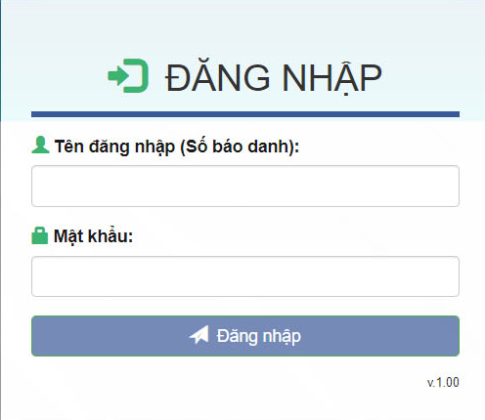
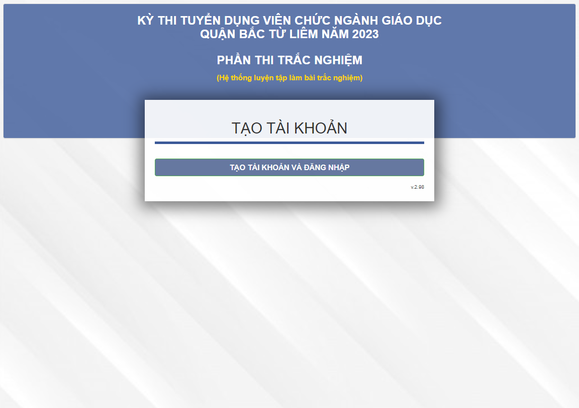
HUYỆN MÊ LINH NĂM 2025

- Thí sinh điền các thông tin sau vào ô đăng nhập
+ Số báo danh, Mật khẩu
+ Số báo danh và mật khẩu sẽ cấp cho thí sinh trước khi vào phòng thi trắc nghiệm.
Sau khi điền xong, thí sinh nhấp chuột vào nút “Đăng nhập” để vào hệ thống.

2. Màn hình sẽ hiển thị khi thí sinh đăng nhập thành công:
Khi thí sinh đăng nhập thành công màn hình hiển thị thông tin của thí sinh bao gồm: Ảnh, Họ và tên, Số báo danh, Vị trí dự tuyển ở phía bên tay phải. (Ảnh của thí sinh sẽ được chụp và cập nhật trước khi thí sinh vào phòng thi)
Ví dụ: Thí sinh có số báo danh là: A0001 - Họ và tên: Nguyễn Văn A1 - Vị trí dự tuyển: Vị trí 1, khi đăng nhập thành công màn hình sẽ hiển thị như sau:
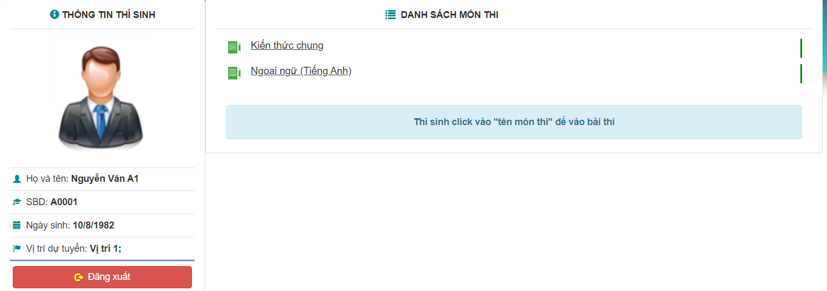
Phần thi trắc nghiệm gồm hai môn thi hiển thị theo thứ tự:
+ Kiến thức chung;
+ Ngoại ngữ (Tiếng Anh tương tự tiếng Trung);
*Lưu ý: Màn hình hiển thị thông báo khi thí sinh đăng nhập bằng số báo danh của người khác đã được đăng nhập trước đó.
Trong 1 ca thi trắc nghiệm thí sinh chỉ được đăng nhập duy nhất số báo danh của mình vào trang web trên máy tính được chỉ định sử dụng.
Trong trường hợp thí sinh bị người khác đăng nhập nhầm, hoặc cố ý đăng nhập số báo danh của mình trước khi thí sinh đăng nhập thì màn hình sẽ hiển thị thông báo như sau:
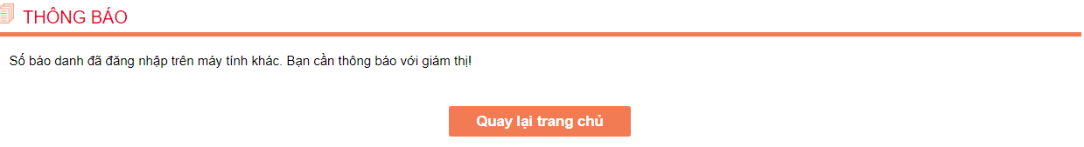
Thí sinh thông báo giám thị để kịp thời tiến hành xử lý.

II. HƯỚNG DẪN LÀM BÀI THI TRẮC NGHIỆM VÀ NỘP BÀI
Bước 1. Sau khi có hiệu lệnh làm bài thí sinh nhấn chuột vào tên môn thi để hệ thống chuyển sang giao diện như sau:
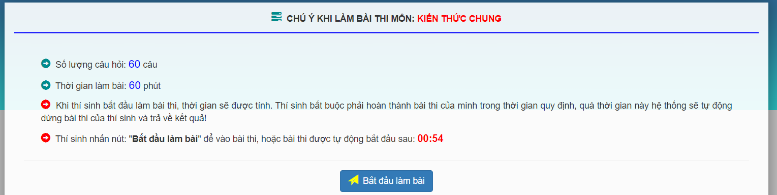
- Tại giao diện trên, thí sinh nhấn chuột vào nút “Bắt đầu làm bài”, hệ thống sẽ hiển thị đề gồm 60 câu và các phương án trả lời của từng câu như sau:
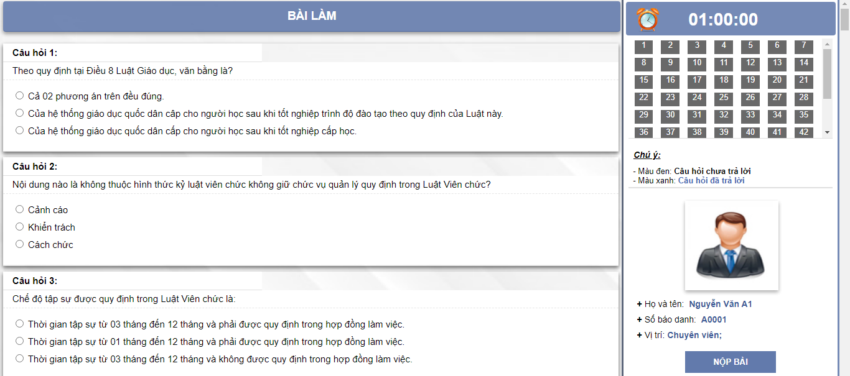
Màn hình hiển thị đề thi trắc nghiệm chi tiết gồm 2 phần
* Phần bên trái bao gồm:
- Danh mục câu hỏi:
+ Thí sinh có thể chuyển đến câu hỏi bất kì trong bài làm bằng cách nhấp chuột vào ô số thứ tự câu hỏi đó.
+ Khi thí sinh trả lời câu hỏi, ô câu đánh số tương ứng hỏi đó sẽ được đổi từ màu đen sang màu xanh.
Thời gian: Đồng hồ sẽ đếm ngược thời gian làm bài của thí sinh từ phút 60 về đến 0. Thí sinh theo dõi thời gian để làm bài và nộp bài, khi thời gian làm bài hết 60 phút hệ thống sẽ tự nộp bài của thí sinh.
Thông tin của thí sinh: Họ và tên - Số báo danh - Vị trí dự tuyển.
* Phần trung tâm bao gồm:
- Nội dung đề bài:
+ Nội dung câu hỏi và phương án trả lời của 60 câu hỏi
+ Thí sinh di chuyển từ Câu hỏi 1 đến Câu hỏi 60 bằng cách kéo thanh cuộn bên phía tay phải hoặc nhấn chuột vào ô câu đánh số tương ứng.
+ Thí sinh trả lời câu hỏi bằng cách nhấp chuột vào phương án trả lời cho là đúng nhất.
+ Thí sinh có thể thay đổi câu trả lời khi thời gian làm bài chưa kết thúc.
- Khi làm bài, thí sinh trả lời câu hỏi nào hệ thống sẽ tự động lưu câu hỏi đó, đảm bảo bài làm luôn được lưu trong hệ thống đề phòng trường hợp xảy ra sự cố như: Mất điện, mất mạng…
+ Các câu hỏi được trả lời sẽ đổi màu trên ô “Danh sách câu hỏi” để thí sinh kiểm soát được trong quá trình làm bài.
Bước 2. Kết thúc và Nộp bài
- Để nộp bài trắc nghiệm, thí sinh nhấp chuột vào nút “Nộp bài”
- Khi thí sinh nhấp chuột vào nút “Nộp bài” màn hình sẽ xuất hiện thông báo xác nhận nộp bài “Sau khi kết thúc, bạn sẽ không thể thay đổi bài làm, bạn có chắc chắn nộp bài trắc nghiệm?”. Thí sinh nhấp chuột vào nút “Đồng ý” để nộp bài, nhấp chuột vào nút “Hủy” nếu chưa chắc chắn.

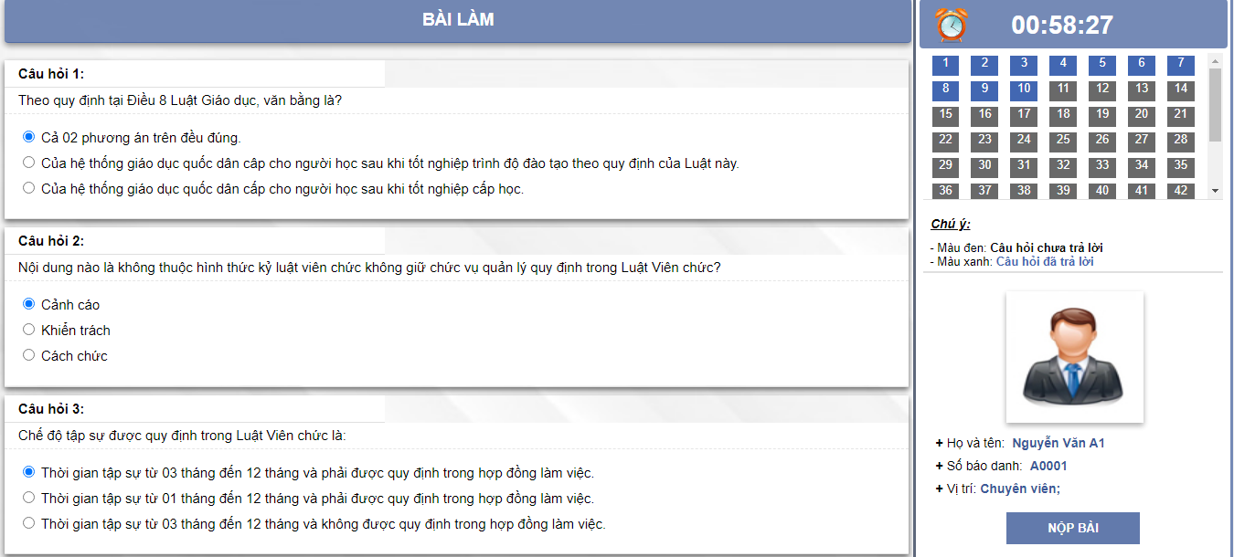
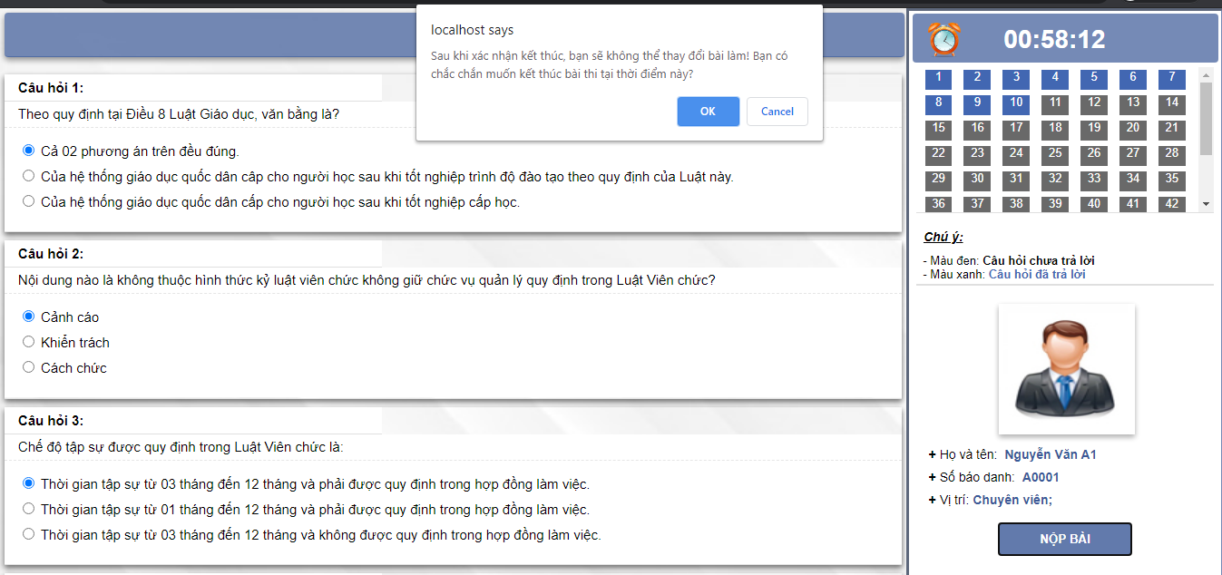
- Khi thí sinh nhấp chuột nào nút “Đồng ý” hệ thống chấm điểm bài thi và chuyển đến màn hình kết quả của thí sinh như sau:
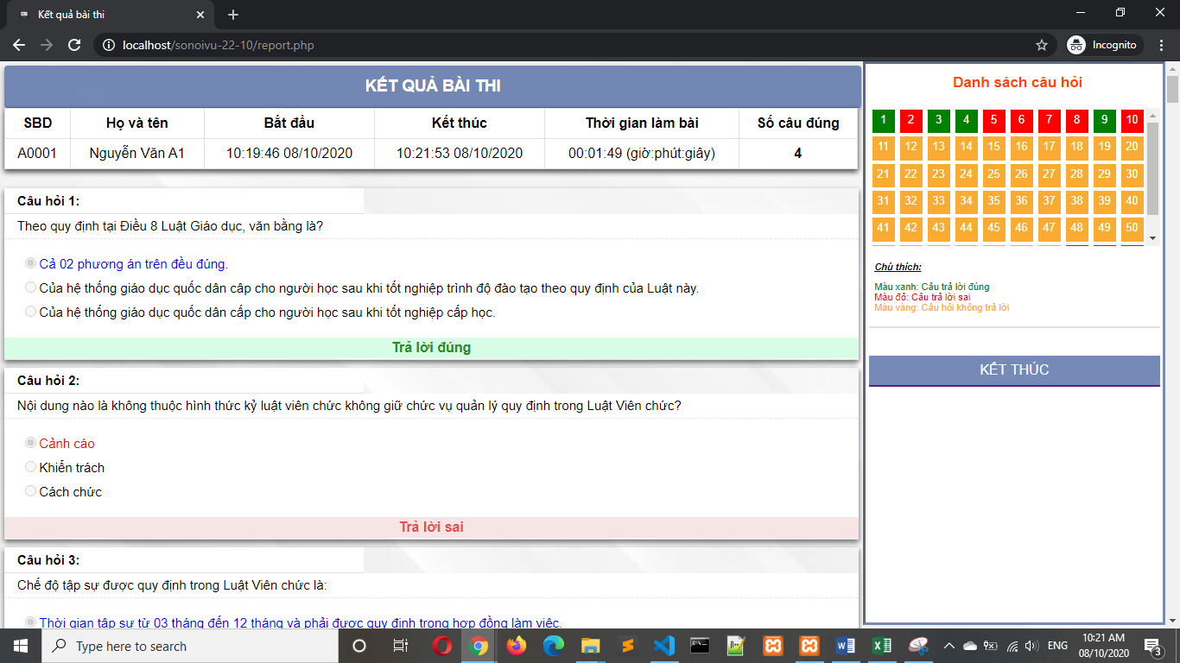
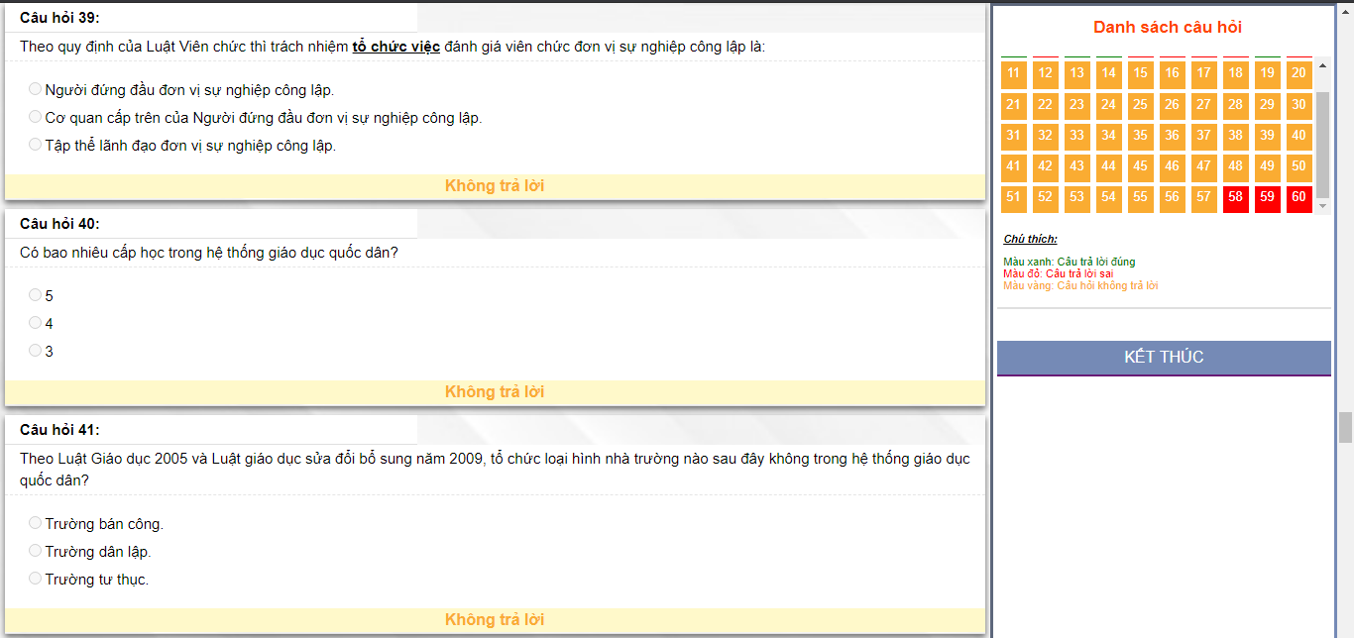
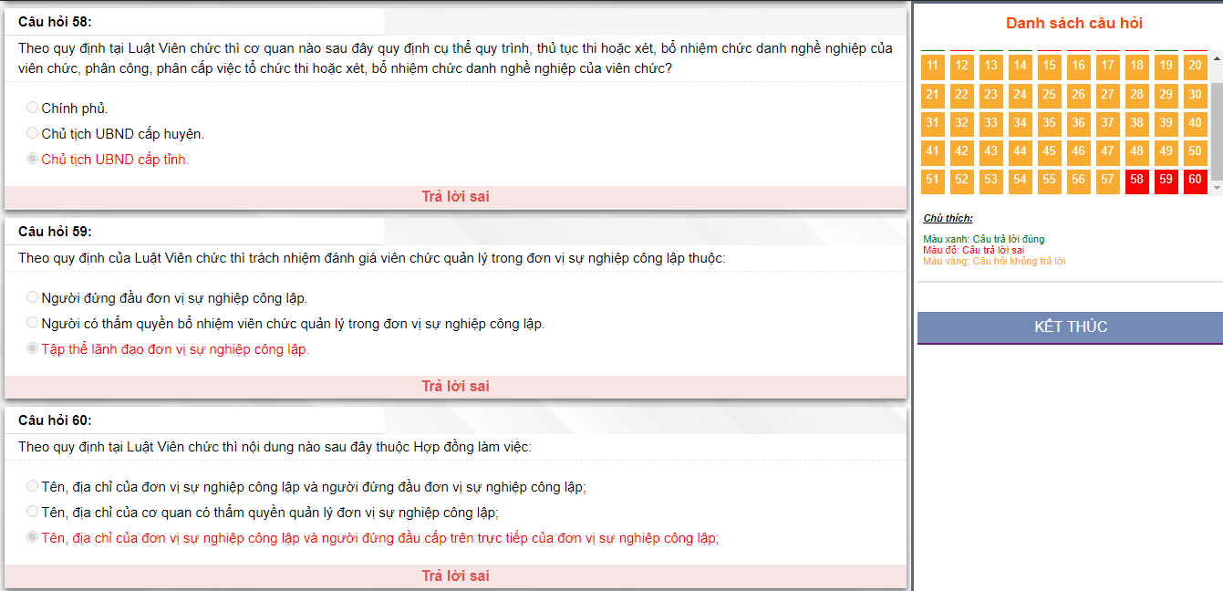

* Phần bên trái: Khung chứa cố định trên màn hình bao gồm:
- Danh mục câu hỏi:
+ Mỗi ô thể hiện trạng thái kết quả tương ứng với câu hỏi đó bao gồm: Màu xanh lá cây: Câu hỏi trả lời đúng - Màu đỏ: Câu hỏi trả lời là sai - Màu vàng: Câu hỏi không trả lời.
- Thông tin thí sinh:
+ Họ và tên
+ Số báo danh
* Phần trung tâm: Hiển thị thống kê kết quả bài làm
- Phía bên trên hiển thị ô thông tin bao gồm:
+ Bắt đầu lúc: Thời gian bắt đầu làm bài
+ Kết thúc lúc: Thời gian nộp bài
+ Thời gian thực hiện bài thi
+ Kết quả: Tổng số câu đúng
- Phía bên dưới: Hiển thị toàn bộ thông tin kết quả của 60 câu hỏi:
+ Dưới mỗi câu hỏi là thông báo trả lời đúng, sai hoặc không trả lời của câu hỏi đó được tô bằng dòng kẻ vàng
+ Câu hỏi trả lời đúng: phương án trả lời đúng được tô bằng dòng màu xanh lá cây
+ Câu hỏi trả lời sai: phương án trả lời được tô bằng dòng màu đỏ
+ Câu hỏi chưa trả lời: màu của câu hỏi và các phương án trả lời

CHÚC CÁC THÍ SINH THÀNH CÔNG !

